Eesti vanim lasteaed asub Pärnumaal Sindis

Sindi lasteaia algusaastate kohta leidub vähe andmeid. On teada, et Sindi kalevivabriku direktor Wulf asutas 1892 aasta märtsis lasteaia, millele paar aastat hiljem nõustus Riia õpperingi kuraator Nikolai Lavrovski ka ametliku asutamisloa väljastama. Nii dateeritaksegi lasteaia sünniks aastat 1894. Esimeseks lasteaia juhatajaks valiti Fröbeli põhimõtete järgi koolitatud Pärnu preili Marie Tõnisberg.
Metoodiliselt juhindutigi Sindi lasteaias algusest peale F.W.A. Fröbeli õpetustest, kus olulisel kohal olid loodus, mäng, arvude ning geomeetriline maailm, sõna, keel ja kunst.
Sindis nimetati lastehoiu asutust algul supikooliks, lasteaia nimetus võeti kasutusele hiljem. Vabriku tööliste lapsi õpetati ja hoiti pika ajaloo vältel viies erinevas hoones. Esimesed neist on juba lammutatud ning ammu linna pildilt kadunud. Lasteaed võeti Sindi linna omandisse alles 1993 aastal. Praeguse suure ja kaasaegse lasteaia direktor on Viivi Palmissaar.
Sel kevadel, suure 120 aasta Juubeli eel, oli kõigil palju tegemisi. Peeti palju mõttetalguid teemal, kuidas tähtsat sünnipäeva tähistada ja kajastada. Direktor hakkas koguma kauaaegsete töötajate ja kasvandike memuaare, et need raamatusse köita. Kogu personali ja lastevanemate koostöös korraldati põnev vanaaegsete mänguasjade näitus, toimus Sindi lasteaia tulemuslik lipu ja laulu konkurss, matk „120 sammu“ lasteaia territooriumil fotost fotoni, Jüripäeva matk lasteaia ajaloolistel radadel, kus viies erinevas paigas mängiti vastavale ajastule sobivaid mänge. Kõikides rühmades toimus kingituste meisterdamisõhtu koos lastevanematega, valmisid kaunid taiesed lasteaia kunstikoridori ja muusikasaali. Terve nädal olid lasteaia uksed avatud nii endistele töötajatele kui ka kõigile uudishimulikele. Lapsed, ka vilistlased, joonistasid pilte lasteaiaelust, mis pandi välja näitustele lasteaeda, kui ka linna muuseumi, raamatukokku, seltsimajja. Töötajad demonstreerisid omi vanu fotoalbumeid. Nii lapsed, lapsevanemad kui ka uuemad töötajad said Sindi lasteaia ajalooga hästi tuttavaks. Ega ka praeguses lasteaias olevaid mudilasi unustatud. Neile toimus lõbus mängupidu koos Karlsoniga, sellele järgnesid rühmades uhked pidulauad tortidega. Ruumid, lauad ja tordid kaunistasid lapsed eelnevalt ise. Samal ajal toimusid pidevalt suure finaali - uhke juubelikontserdi ettevalmistused: lapsed ja õpetajad harjutasid laule, tantse, luuletusi, võimlemiskavasid. Suur pidu toimus arvukatele külalistele Seltsimajas, kus kõlas konkursi võitnud Sindi lasteaia oma laul, lehvis uus lasteaia lipp, mille autoriks oma maja noor õpetaja Maris Kuusk.
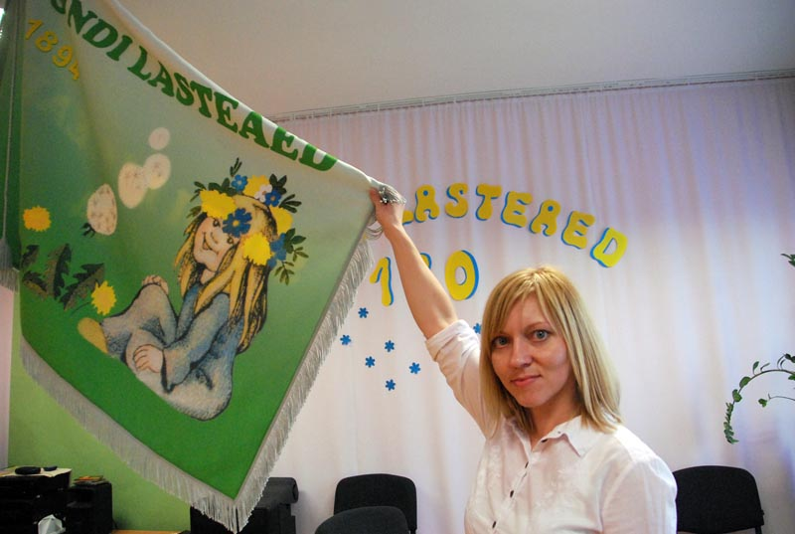

Toreda ajaloolise peokava pani kokku muusikaõpetaja Ülle Jantson. Terve etenduse aja jooksid lava tagaseinal slaidid lasteaia elust läbi aegade ning kohaseid vahetekste luges maja kogenuim õpetaja koos lastega. Terve pika kontserdi vältel istus lasteaia maskott, ilusa sinise kleidiga nukk nimega Sindi, lava äärel ja ootas, millal teda lõpuks ühistantsule kutsutakse.

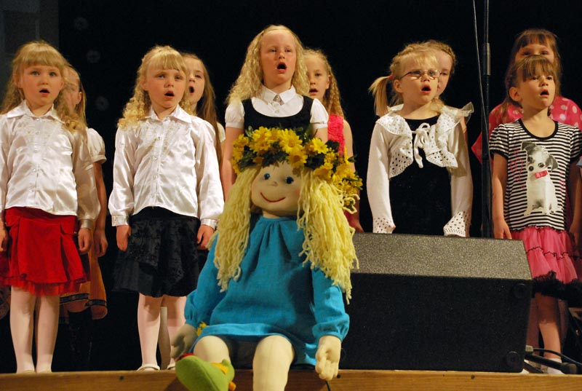
Kontserdile järgnes bankett personalile lasteaia saalis, kus oli võimalik kohtuda lähemalt ka eakamate lasteaiatöötajatega.
Esimeste lasteaedade loomisega jõuti siin maal ka juba enne Sinditki algust teha, kuid kestvalt ja järjepidevalt töötavatest lasteaedadest osutub Sindi lasteaed siiski Eesti vanimaks.
Hetkel on Sindi lasteaias tegutsemas 11 rühma, kuid sügisel on lisandub veel 2, seega oma 13 rühmaga on see ka Eesti suurim koolieelne asutus.

Eve Köök, Sindi lasteaia vanemõpetaja
Allikad:
- „Eesti vanim järjepidevalt tegutsev lasteaed tähistas 120. sünnipäeva“ (Maalehe blogi http://blog.maaleht.ee/parnumaa/?p=64655 , 03.05.2014)

